Crowdsourcing-Workshop bringt BOS-Einsatzkräfte und Forschung zusammen – gemeinsame Ideenentwicklung für die Praxis
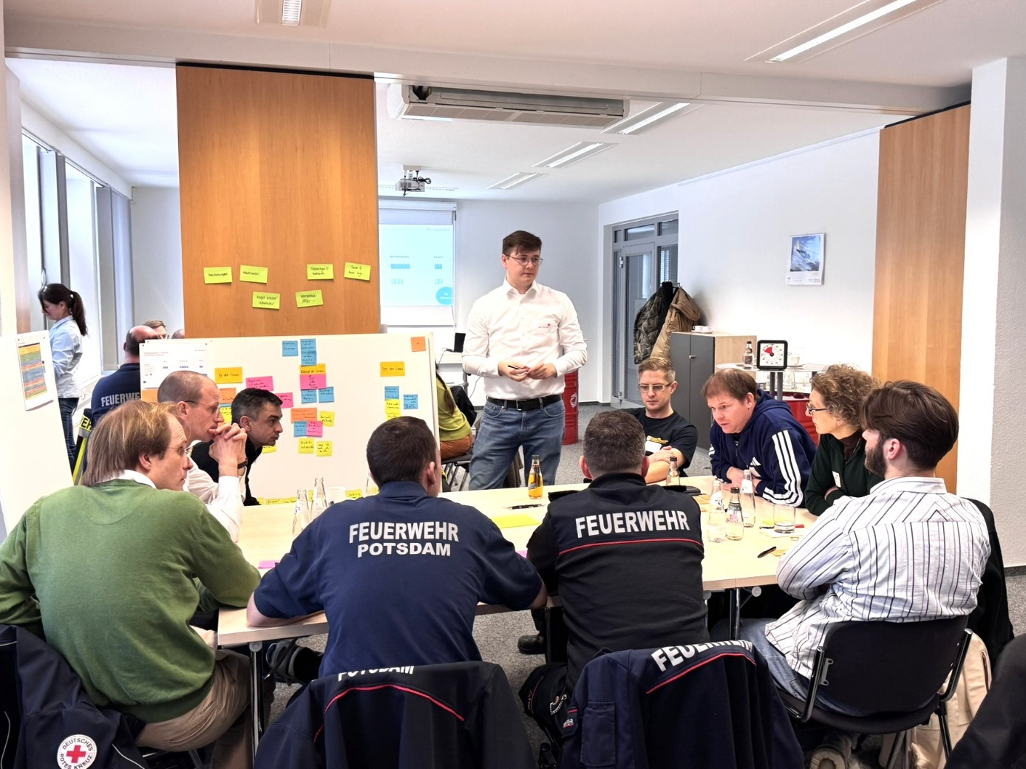
Bildunterschrift: Vertreter*innen mit Sicherheitsaufgaben kamen am 14. Januar 2026 bei einem ersten Workshop des Projektes AMADEUS auf dem Flugplatz Schönhagen zusammen, um gemeinsam innovative Ansätze für einen effizienteren und sichereren Einsatzalltag zu entwickeln.
Bild: TH Wildau / Institut für Innovations- und Informationsmanagement
Subheadline: Sicherheitsforschung
Vertreter*innen mit Sicherheitsaufgaben kamen am 14. Januar 2026 im Rahmen des Projektes AMADEUS in Schönhagen zusammen, um gemeinsam innovative Ansätze für einen effizienteren und sichereren Einsatzalltag zu entwickeln. Die Workshop-Reihe verfolgt das Ziel, realitätsnahe Einsatzszenarien systematisch zu erfassen und daraus praxisnahe Lösungsansätze abzuleiten. Das Team der FG Luftfahrttechnik der TH Wildau ist Projektpartner und Mitorganisator der Workshopreihe und richtet am 4. Februar den nächsten Workshop in Wildau aus.
Text
Am 14. Januar 2026 fand am Flugplatz Schönhagen der erste Crowdsourcing-Workshop im Rahmen des Forschungsprojekts AMADEUS statt. Das Vorhaben konzentriert sich auf die Entwicklung innovativer Lösungen für Rettungseinsätze, Katastrophenschutz und Großschadenslagen, die von regionalen Naturkatastrophen wie Hochwasser und Waldbränden bis hin zu internationalen Krisen wie Erdbeben reichen.
Realitätsnahe Einsatzszenarien erfassen und praxisnahe Lösungsansätze ableiten
Die Workshop-Reihe verfolgt das Ziel, realitätsnahe Einsatzszenarien systematisch zu erfassen und daraus praxisnahe Lösungsansätze abzuleiten. In einem strukturierten, von wissenschaftlichen Methoden begleiteten Prozess bringen Einsatzkräfte von Feuerwehr, Polizei und Katastrophenschutz ihr Erfahrungswissen ein und arbeiten gemeinsam an der Frage, wie Informationsflüsse vor, während und nach Einsätzen verbessert werden können. Konzeption, methodische Gestaltung und Durchführung der Crowdsourcing-Workshops erfolgen dabei durch das Institut für Innovations- und Informationsmanagement (ifii).
Zahlreiche Vertreter*innen von Polizei, Feuerwehr sowie weiteren Behörden und Organisationen mit Sicherheitsaufgaben (BOS) kamen beim ersten Workshop zusammen, um gemeinsam innovative Ansätze für einen effizienteren und sichereren Einsatzalltag zu entwickeln.
„Innovationen für den Einsatz entstehen nur dann, wenn Forschung und Praxis frühzeitig und auf Augenhöhe zusammenarbeiten“, betont Patrick Slotosch, Projektmitarbeiter im AMADEUS-Projekt an der Technischen Hochschule Wildau (TH Wildau). „Die Workshops schaffen genau diesen Raum: Hier fließen reale Einsatzerfahrungen direkt in die Entwicklung praxistauglicher Szenarien und Lösungen ein.“
Hintergrund Innovationen im breitbandigen Digitalfunk BOS
Die TH Wildau ist mit der Forschungsgruppe Luftfahrttechnik Partner im Forschungsprojekt AMADEUS (Airborne reMote observAtion anD rEscUe activitieS), das vom Bundesamt für den Digitalfunk der Behörden und Organisationen mit Sicherheitsaufgaben (BDBOS) im Rahmen der Förderrichtlinie „Innovationen im breitbandigen Digitalfunk BOS“ gefördert wird. Ziel des Projekts ist die Entwicklung einsatznaher technologischer Lösungen für Rettungsdienste, Katastrophenschutz und Großschadenslagen.
Aufbau robuster Kommunikationsinfrastrukturen
AMADEUS adressiert ein breites Spektrum möglicher Einsatzszenarien – von regionalen Hochwasser- und Waldbrandlagen bis hin zu internationalen Katastropheneinsätzen wie Erdbeben. Ein besonderer Schwerpunkt liegt auf dem Aufbau robuster Kommunikationsinfrastrukturen, beispielsweise durch UAV-basierte 5G-Netzknoten. Diese bilden die Grundlage für den Einsatz moderner Technologien wie Künstlicher Intelligenz, Augmented und Virtual Reality, Drohnen und Robotik im BOS-Kontext. Die im Projekt entwickelten Anwendungsfälle werden im weiteren Verlauf in Feld- und Realversuchen gemeinsam mit Einsatzkräften erprobt, unter anderem auch im Rahmen von BVLOS-Drohnenflügen. BVLOS steht für Beyond Visual Line of Sight, dem Betrieb von Drohnen außerhalb der direkten Sichtweite des Piloten.
Wie geht es weiter?
Der zweite Crowdsourcing-Workshop findet am 4. Februar 2026 an der TH Wildau statt. Interessierte Fachkräfte aus dem BOS-Bereich sind herzlich eingeladen, sich unter www.ifii.eu/crowdsourcing-workshops anzumelden.
Fachliche Ansprechpersonen TH Wildau:
Janin Laumer
Projektkoordinatorin
Fachgebiet Luftfahrttechnik
TH Wildau, Hochschulring 1, 15745 Wildau
E-Mail: janin.laumer@th-wildau.de
Ansprechpersonen Externe Kommunikation TH Wildau:
Mike Lange / Mareike Rammelt
TH Wildau, Hochschulring 1, 15745 Wildau
Tel. +49 (0)3375 508 211 / -669
E-Mail: presse@th-wildau.de

